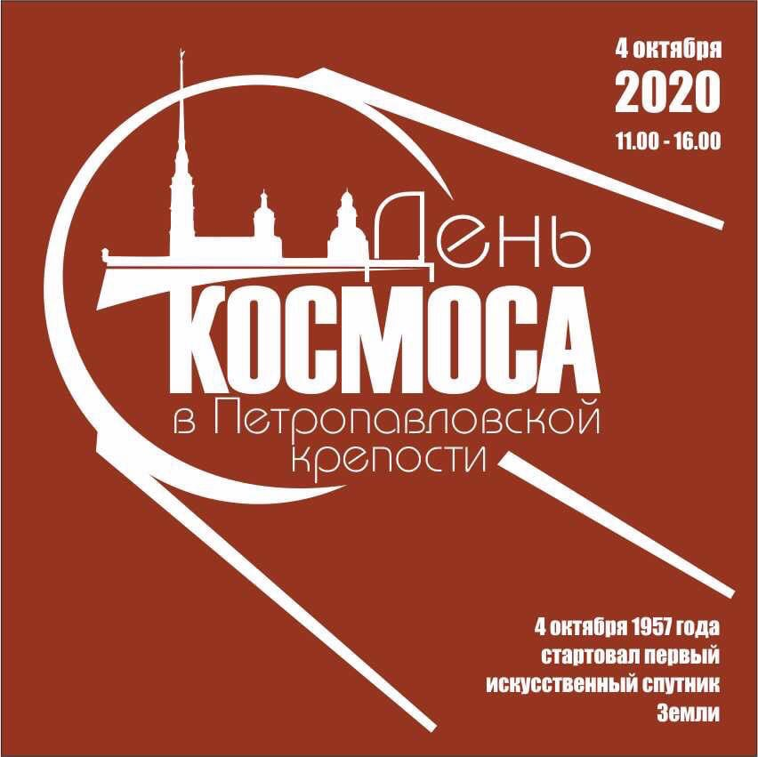
День КОСМОСА в Петропавловской крепости
4 октября в Петропавловской крепости состоится городской праздник – День КОСМОСА. Он посвящен началу космической эры человечества, так как именно 4 октября 1957 года на орбиту Земли впервые был запущен первый искусственный спутник(1ИСЗ).
12.00Нарышкин бастион
• Полуденный выстрел
Традиционный полуденный выстрел произведет почетный гость праздника летчик-космонавт Герой Советского Союза Анатолий Павлович Арцебарский.
12.15 Соборная площадь
• Открытие выставки «Первые в космосе»
На Соборной площади откроется уличная фотовыставка «Первые в космосе». Она расскажет о главных вехах истории отечественной космонавтики, начиная с запуска первого спутника Земли и заканчивая снимком Петербурга, сделанного Иваном Вагнером с борта МКС в июне 2020 года.
12.00 – 13.00 Вертолетная площадка у Головкина бастиона
• XXХII Показательные старты моделей ракет
• Флешмоб «Первый спутник» из участников стартов моделей ракет
На вертолетной площадке состоится тематический флешмоб. Студенты БГТУ «Военмех» и ГУАПа воссоздадут контур «спутника», встав по периметру площадки. Тут же пройдут традиционные 32-е Показательные старты моделей ракет, сделанных в городских кружках ракетомоделизма.
12.30 – 12.45 Приветствие участников почетными гостями

11.00 – 16.00 Конференц-холл Музея космонавтики и ракетной техники

11.00 - 11.45 В конференц-холле Музея космонавтики и ракетной техники пройдет церемония награждения победителей и призеров IV городского фестиваля-конкурса «Наследники Вселенной»

В конференц-холле Музея космонавтики и ракетной техники пройдут лекции молодых популяризаторов космонавтики и встреча с космонавтом А. П. Арцебарским. Участие в мероприятиях в конференц-холле возможно только по предварительной регистрации из-за ограничения количества посетителей: https://fkr-spb-ru.timepad.ru/event/1439862/
13.00 − 14.00 Встреча с летчиком-космонавтом, Героем Советского Союза Анатолием Павловичем Арцебарским
14.00 – 15.00 Лекция популяризатора Александра Хохлова
15.00 – 16.00 Лекция популяризатора

Музей космонавтики и ракетной техники им. В. П. Глушко присоединится к празднику и распахнет свои двери для посетителей. Там можно будет посмотреть основную экспозицию, а также принять участие в бесконтактном квесте «Первая космическая». С 11.00 до 16.00 во дворике Иоанновского равелина гости праздника смогут стать участниками интерактивных познавательных игр.

Праздник будет проходить на нескольких площадках Петропавловской крепости с необходимыми требованиями Роспотребнадзора по проведению массовых мероприятий с обязательным соблюдением масочно-перчаточного режима.
Организаторы праздника – Государственный музей истории Санкт-Петербурга и Северо-Западная организация Федерации космонавтики России.

